Actividad 14
Observa las tres microfotografías que se te proporcionan. ¿Podrías deducir con qué tipo de microscopio se ha obtenido cada una de ellas? Si lo has conseguido indica las ventajas de cada uno de ellos.

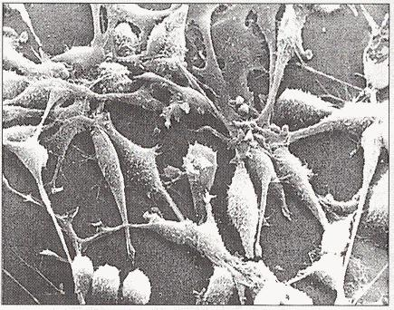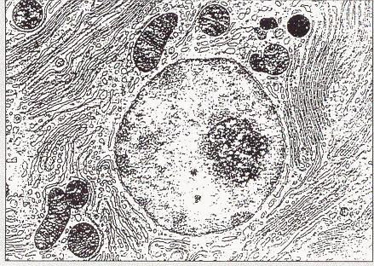
(1) (2)

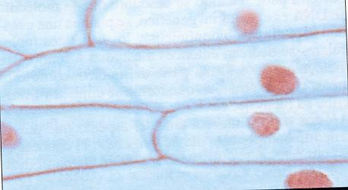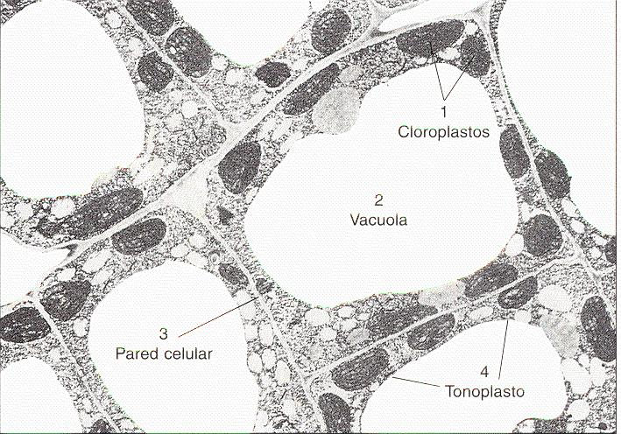
(3) (4)

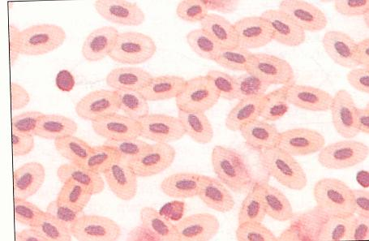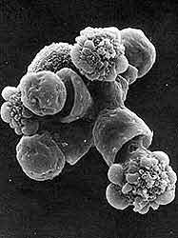
(5) (6)

